Учим ребенка танцевать: советы и рекомендации
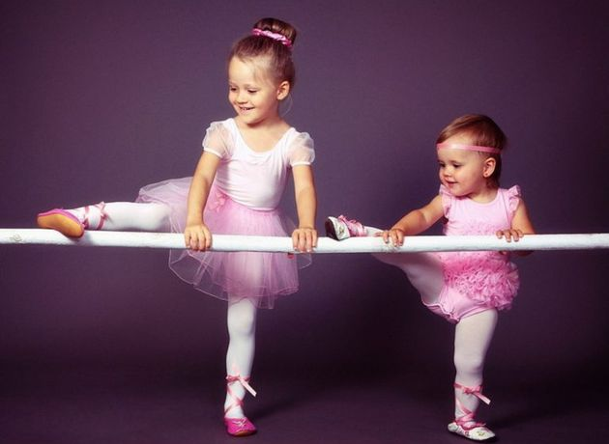

1. Главное, чтобы процесс обучения танцам проходил весело.
2. Выберите задорную песенку, которая нравится ребенку.
Подвижным малышам, чаще всего, нравится быстрая музыка, а тихим деткам подойдет спокойная мелодия. На «ура» пойдут песенки из мультфильмов, которые можно скачать из интернета, или русские народные песни. А перед сном лучше ставить спокойные мелодии, например, классику.
3. Не делайте звук слишком громким, чтобы не травмировать ушки малыша.
4. Подбирайте действия под ритм, чтобы ребенок научился чувствовать музыку.
5. Нет ничего плохого в том, что ребенок отказывается выполнять заданные движения, а придумывает свои. Разрешите ему поэкспериментировать.
6. Следите за тем, чтобы малыш не кружился на месте слишком долго. Не включайте быстрые песни непосредственно перед сном.
7. Освободите пространство для танцев, чтобы избежать травм. Если комната заставлена, сдвиньте мебель, уберите все, что может помешать.
8. Усложняйте движения по мере освоения предыдущих.
9. Наблюдайте за малышом и чаще повторяйте те движения, которые ему нравятся.
10. Хвалите ребенка, даже если у него не все получается! Хлопайте в ладоши после каждой песенки, подбадривая таким образом кроху.
11. Если малыш сразу не настроен на танцевальный лад, не отчаивайтесь, попробуйте показать пример, как весело и здорово танцевать.
12. Если ребенок не в настроении, отложите занятия танцами на некоторое время.

Как выбрать кружок, чтобы научить ребенка танцевать?
Детей в возрасте 3-4 лет охотно принимают в различные танцевальные секции, вашего ребенка там наверняка смогут научить танцевать, а те навыки, которые малыш уже получил, танцуя с раннего детства дома, не останутся незамеченными. Главное, чтобы ребенку нравилось танцевать.

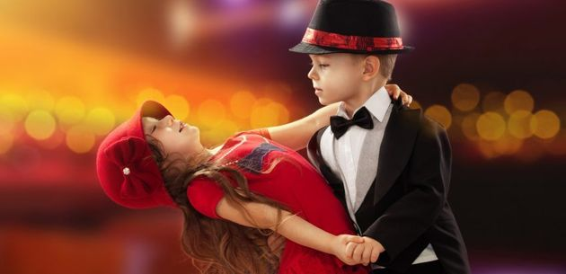

1. Обратите внимание на программу обучения: она должна быть разнообразной. Кроме классической хореографии, желательно прививать музыкальный вкус и развивать пластичность.
2. Преподаватель должен завоевать доверие и симпатию ребенка.
3. Для расширения кругозора малыша полезны костюмированные и театральные постановки, а выступления на сцене помогут стать увереннее и смелее.
Танец – это отличный способ справиться с неуемной энергией карапуза. Но есть дети, скромные, тихие и малоподвижные, при этом немузыкальные и непластичные от природы. Для таких деток обучение танцам может показаться настоящей мукой. Если ваш ребенок любит спокойные и кропотливые занятия, то, возможно, ему стоит подыскать другой кружок по интересам, а танцы станут домашним развлечением под настроение.
Главное в раннем детстве не отбить желание малыша двигаться и танцевать, не смеяться над его неповоротливыми движениями, а хвалить и подбадривать. Умение танцевать и двигаться под музыку даже дома с близкими людьми благоприятно скажется на изучении своего тела, на развитии уверенности в себе, а в последствии и на легкости в общении с другими людьми.

